**2024.01.21 열왕기하XVII, 이사야36-39장, 믿음을 지키려면 목숨건 용기가 필요하다!!**

**앗수르와 관련된 역사**

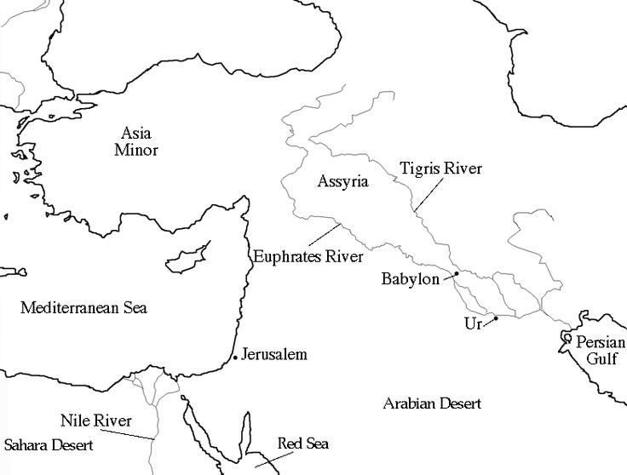

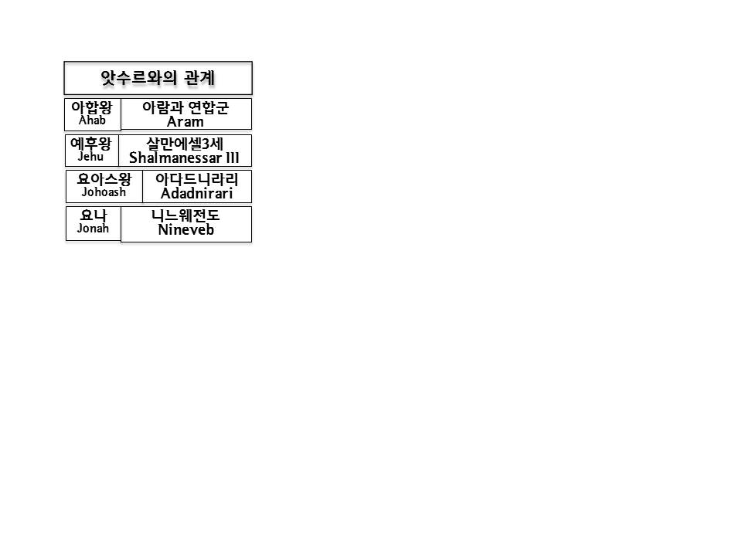

**앗수르와 이스라엘과의 관계**

________________________________________________

________________________________________________

**분열왕국과의 관계/북왕국 패망의 원인**

________________________________________________

________________________________________________

________________________________________________

________________________________________________

**히스기야 왕의 업적**

성전_____ (대하29:16-17) __________________________________________________________

유월절 (대하 30:1-27) _____________________________________________________________

개혁 (대하 31:1-6) ________________________________________________________________

_______정비 (대하 32:1-5) ________________________________________________________

_______건설 (대하 32:30, 왕하20:20) ________________________________________________

**36장 앗수르 산헤립의 침략과 히스기야의 대응**

________________________________________________________________________________

________________________________________________________________________________

믿음을 지키는 일에는 _______을 거는 _________가 필요하다!!

신앙의 위기는 ________에서 시작된다. 그래서 ________을 통해 하나님이 누구신지, 내가 누구인지… 믿음, 기도, 신앙…등이 무엇인지를 _________ 알아야 한다!!

바른 믿음의 삶을 살아도 생각지도 못한 큰 _______과 ___________을 만날 수 있다.

그러나 분명한 것은 그 어느 때라도 하나님께서 나와 _______ 하신다는 것이다.

________________________________________________________________________________

________________________________________________________________________________

**37-38장 산헤립의 협박과 히스기야의 기도**

하나님은 우리가 당면한 _______를 다 알고 계시고 그것을 ________ 책임져 주셔서 피할 바위가 되어 주시고, 우리가 피할 피난처가 되어 주시며 우리의 방패가 되어 주신다!!

성도는 ______으로 사는 존재다!! (요11:25-26) ________________________________________

________________________________________________________________________________

절대로 절대로 _____을 잃지 말고 하나님의 ______을 가지고 _______하지 말라!!!

________________________________________________________________________________

________________________________________________________________________________

**39장 바벨론의 사절단과 히스기야의 현실**

*39:6 '선왕들이 오늘날까지 쌓아 놓은 이 궁중의 모든 보화들이 _______으로 실려 가고 그 가운데에서 하나도 남지 않을 날이 올 것이다. 7 또 네가 낳을 _____들 가운데에서도 바벨론 왕궁으로 끌려가서 _______가 될 ______이 있을 것이다.'*

*39:8 그러나 히스기야는 자기 _____에라도 평화와 안정을 누리게 되어서 _____이라고 생각하면서 '당신이 전한 여호와의 말씀대로 되기를 바라오!' 하고 이사야에게 대답하였다.*

________________________________________________________________________________

________________________________________________________________________________

**한주간의 거룩한 삶을 돕는 질문들...**

1. 앗수르(앗시리아)라는 나라의 역사를 살피고 적어보라(인터넷자료참고). 하나님은 왜 요나를 그런 잔인한 앗수르에 보내셨을까? 열왕기에서 보이는 앗수르의 역할은 무엇이었는가? 내 삶에서 앗수르와 같은 역할을 하는 것은 무엇(또는 누구)인가? 왜 그렇다고 생각하는가?

2. 히스기야 왕은 왕이 되자 종교개혁을 통해 하나님이 기뻐하시는 온전한 나라를 일구어 간다. 그런데 왜 열왕기하 18장에서 히스기야 왕은 앗수르에 쉽게 굴복하고 금과 은을 바쳤을까? 이것을 바라보는 이사야의 심정을 어떠했을까? 내가 믿음에 서다가도 쉽게 무너지게 하는 일들은 무엇인가? 그 원인은 무엇이라고 생각하는가?

3. 분열왕국시대에 대한 설교들을 들으며 내가 가지고 있던 신앙과 부딪히는 것은 무엇인가? 내가 발견한 오해들은 무엇이고 어떻게 그것을 해결하고 있는가? 아직 해결이 되지 않아서 더 알고 싶은 것은 무엇인가?

4. 말씀을 통해 나를 되돌아 볼 때 철저하게 회개하고 해결해야 할 것은 무엇인가? 그리고 우리가 포기하거나 변경할 수 없고 꼭 지켜내야 하는 진리는 무엇인가?

5. 오늘 말씀을 통해 알게 된 하나님은 어떤 하나님이신가? 그로 인해 나는 어떤 존재인가? 본문을 통해 약속해 주시는 축복은 무엇인가?

6. TO-DO List